# 2조 미니 프로젝트 보고서

조원 : 박종원, 김민제, 박상혁

목차

1. 초기 계획
2. 변경사항
3. 최종 완성본

**[1] 초기 계획**

1. 프로젝트 이름과 목표
2. 구현할 기능들
3. 시스템 구축 환경
4. 시스템 구성도 및 설계

1-1. 프로젝트 이름과 목표

프로젝트 이름 : 제주도 여행지 및 주변 정보 검색 서비스

프로젝트 목표 : 제주도 여행객들에게 필요한 주변지역 정보를 제공한다. 사용자들의 검색기록 데이터를 얻을 수 있다.

1-2. 구현할 기능들

* 장소검색 : 장소명을 입력하면 그 장소의 지번주소나 도로명주소를 출력한다.
* 거리계산 : 두 장소명을 입력하면 일직선거리를 계산해서 출력해준다.
* 유형별검색 : 검색하려는 유형의 키워드를 포함하는 장소들의 목록과 각각의 지번주소 또는 도로명주소를 출력한다.
* 인기검색 : 다른 사용자들이 많이 검색한 장소목록을 출력한다.
* 히스토리 : 사용자의 검색기록을 보여준다.
* 즐겨찾기 : 사용자가 즐겨찾기로 설정한 장소명과 주소를 목록으로 출력한다.

1-3. 구축환경

언어 : 파이썬

DB : 오라클DB

웹페이지나 서버없이 콘솔프로그램으로 만들예정

(파이썬 코딩연습, 오라클 사용, 둘의 연동연습을 목표로 하였다.)

1-4. 시스템 구성도 및 설계

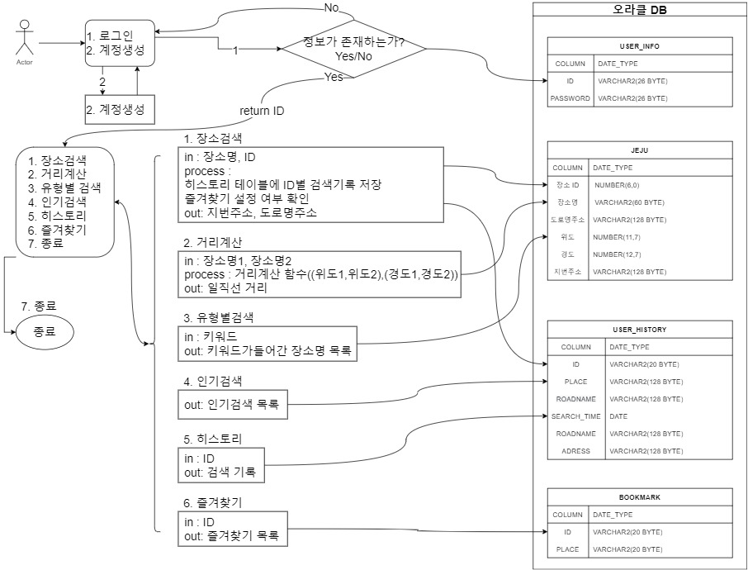

코드 설계도

--miniproject.py-- # main

Import 기능별 파일 from 기능별 함수

…

ID = None

While ID is None:

Input = 1 or 2

If input == 1:

로그인()

elif input == 2:

계정정생성()

While True:

Input = 1~7

1. 장소검색()

2. 거리계산()

3. 유형별검색()

4. 인기검색()

5. 히스토리()

6. 즐겨찾기()

7. 종료:

break;

**[2] 변경사항 및 수정**

1. 일반사용자 클래스와 관리자 클래스를 만들어  
    관리자의 기능을 다르게 만듬.
2. User_history테이블에서 튜플을 구별하기위해   
   ‘검색시간’컬럼 추가.
3. 변경 및 추가 후에 전반적인 오류를 수정.

2-1. 추가한 클래스 내용

User_class, Admin_class 공통 멤버변수 = ID,cursor

--User_class --

기존의 함수 사용

~~생략~~

--Adimin_class--

class Admin():

def __init__(self,ID,cursor):

self.ID = ID

self.cursor = cusor

def __call__(self):

set table()

show table()

add tuple()

delete tuple()

find tuple()

def set table():

…..

2-2. 컬럼 추가

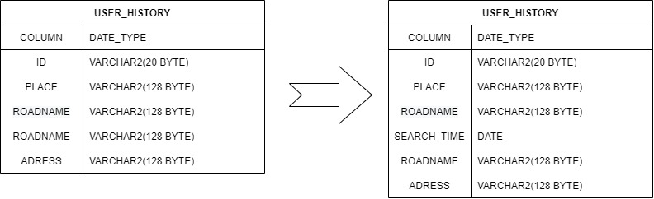

[3] 최종 완성본

